103年度宜蘭縣國民教育輔導團國小國語文領域輔導小組
『十二年國教五堂課高層次認知、實作評量研習』
深化評量_實作評量
- 日期：2014年1月24日
- 時間：09：30-16：30
- 地點：光復國小三樓視聽教室
- 主持人：蔡藍儐老師
- 人員簽到：
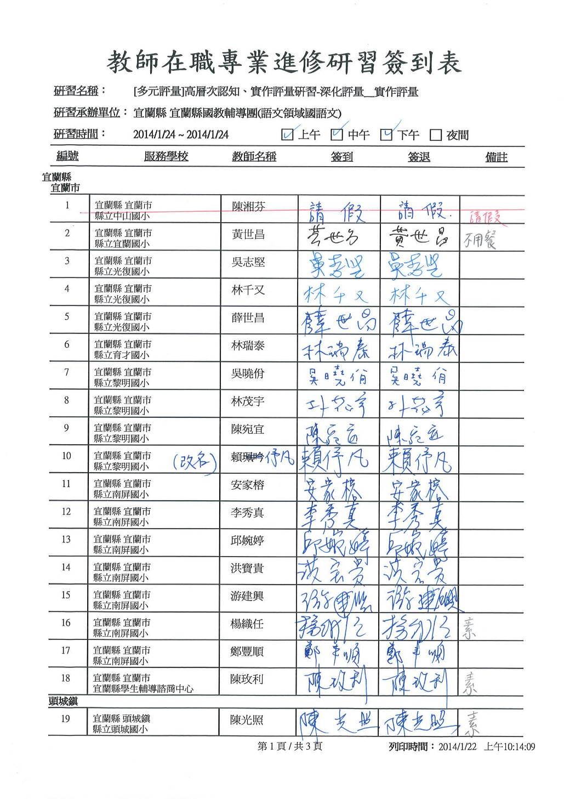

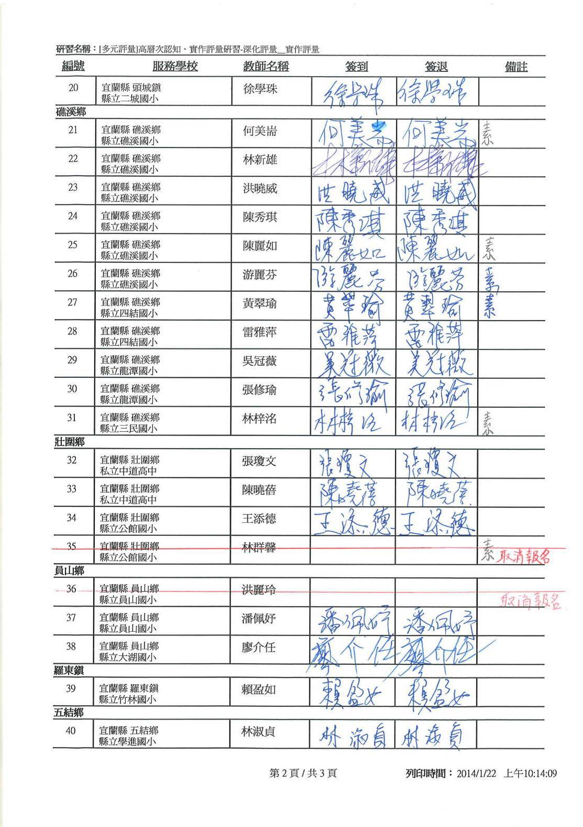

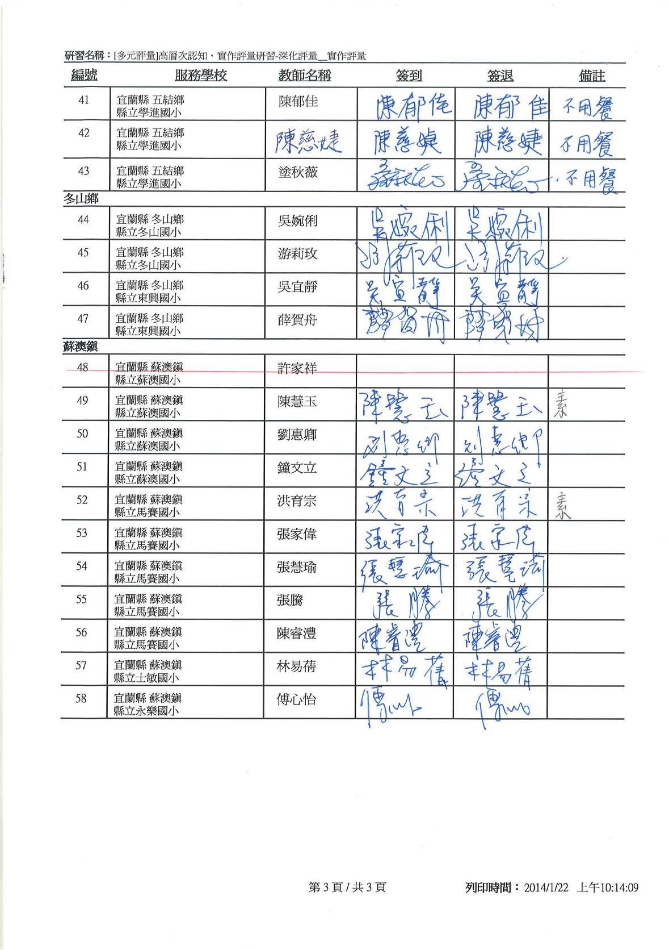

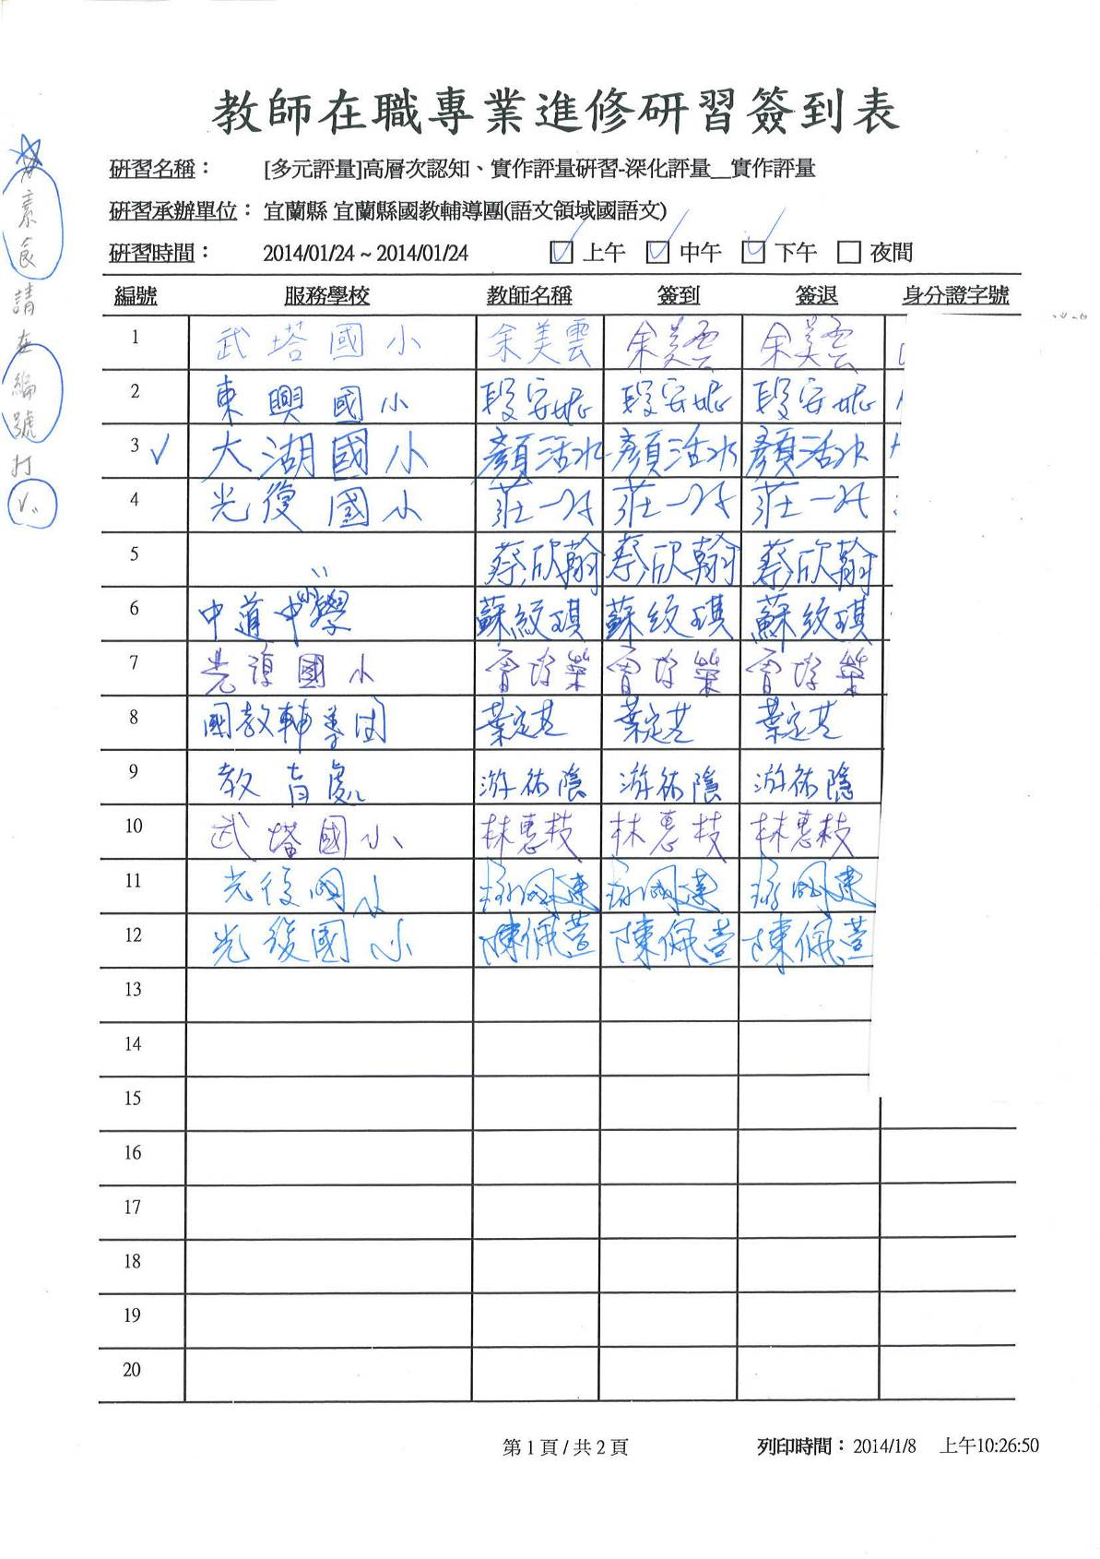

- 研習記錄：
【藍儐老師分享內容簡要】:
- 教學開始的點，在課上之補救措施，老師透過與學生的問答之間，就可介入。
- 以家長角度，喜歡閱讀何種形式的報告書?而閱讀報告書是可以設計的。每個地方學生閱讀量有差異，應考慮因地事宜的特質，做不同的設計。
- 報告書-對學生學習狀況能夠描述，且對學生有好處。
- 被評量者的家人才是對成績最關心的人。
- 評量之下，更希望孩子能有對自己的想法提出觀點之能力。
- 適合紙筆評量-考認知記憶理解、閱讀、寫字。
適合實作評量-考與實際生活相關的、操作的、聆聽、說話、寫字。
- 閱讀與國語文教學也是科學的一種。
- 國語文教學，以閱讀為核心，連結聽說寫，但考試比例分配上，大部分都在考生字語詞。而低年級甚至有出現未考閱讀的情形，因為師長放不下心…。
- 教學現場低、中、高年級，於評量上的觀察，教學沒有效益，另外，考題的規劃，沒有隨年級區別比例。
- 教學比重會與評量相互思考。
- 各年級在教學要有不同的評量架構做搭配。
- 閱讀測驗要符合規準…沒有看文章，就無法回答正確答案(閱讀測驗變生活測驗、智力測驗?)。
- 瞎子摸象!摸著鼻子說水管…只有紙筆評量，無法真正看見學生能力，紙筆評量非唯一結果。
- 現場老師為何使說話評量失落? 時間 經費 技術不足…?
- 擔心不檢測老師就不教，但抽測又會產生過度操練的情形。
- 網頁閱讀也是國語文能力。。香港考學生視聽資訊能力，認為統合的視聽資訊能力，也算國語文能力之一環。
- OECD-觀察國家未來的能力-國民閱讀素養能力。
- 了解評分標準，就能投其所好。即標準會決定做事情的方向。
- 多元評量應建立基準與規準。
- 實作-現場老師討論中年級看圖說話能力，適合選用，作為測驗基準之指標
現場老師分組後決定: 3-2-1-2、3-2-2-1、3-2-3-5
不考慮: 3-2-2-4 (看圖說話，較無溝通之能力)
直接相關的能力: 3-2-1-2 、 3-2-2-5
中年級教學上 ，置入性 、隨即會引導學生的，平時就做的: 3-2-1-3、 3-2-1-4 、3-2-2-1、3-2-3-5、 3-2-4-1 、3-2-4-2。
- 會個人的表達不等於會溝通(先學表達，再學溝通)
- 實作-評估看圖說故事-每位老師看四張圖，於一分鐘說故事
- 好的評量試題被芳在替學生貼標籤，而是在鑑定學生真實之表現
- 觀察能夠教學生嗎?其實可以，隨年級有變化。
- 推測和聯想不同:推測-腦中組合線索，聯想-由a到b。
- 可透過教學，讓學生說的東西不一樣(例如:教學生如何觀察)。
- 基準規準要好用，應經過學生的測試修正後，再使用。
- 實作-請老師簡單設計「中年級說話」教學活動及評分基規準。
- 生字語詞的命題，希望的方向是運用而非語言記憶。
- 閱讀名言:一到三年級我教她閱讀；四到六年級他用閱讀學習。
- 學生先備知識不足，無法好好學習其他學科，故閱讀能力要先打底，學生藉由自己閱讀，豐富自己背景知識。一到三年級，有自學能力，四到六年級也會學得不錯。
- 測國民知識-各國義務教育階段，能夠培養如何素質的人。
- 聆聽能力評估:
Q:小三學生應專心聆聽的適合長度?
當時宜蘭做法-→五分鐘，考六題
香港→二十分鐘的聆聽內容
Q:小三學生適合聽的素材?
當時宜蘭做法→熟悉的短篇故事、生活語言(處室報告)
香港做法→學生不熟的生活經驗(主要獲得資訊的管道即獲得資訊內容，孩子最主要學習方式是聆聽，要強化能力)
- 實作-老師共同作國小三年級全港性聆聽評估
- 宜蘭方向: 運用教直接的句子，且訊息提供較為單一。
- 香港方向:運用較困難的說話方、不只提供單一訊息、考語氣、敘述較為冗長。
- 指標入基規準設計之用法:找指標→訂基規準→操作。
- 學生造句類型分析:有四大面向，且有順序性。
- 錯別字不影響閱卷者的理解，在學測上不會扣分，否則寫作測驗會變成寫字測驗。

- 句子中，學生對於句型之使用，比錯別字更貼切教學目標性。例如-不但A…還B :要有層遞的內涵，且句子的重點在B。
- 思考-學生造句錯誤:學生句子的殘缺、句子順序有誤、無意義句子、冗詞贅字、語詞搭配不合理等，在教學上要如何做處理?
- 造句時學生會類化曾經有過的經驗，例如(開)腳踏車→動詞使用的類化。
- 實作-看看甲、乙、丙、丁老師寫作批改卷狀況後，進行排序
- 認真度排序:教學現場老師-乙甲丙丁/中學會考閱卷教師 丙丁甲乙
- 專業素養排序(我自己很棒): 教學現場老師-乙甲丙丁/中學會考閱卷教師 丙丁甲乙
- 教學效能排序(我可以把學生教得很棒): 教學現場老師-乙甲丙丁/中學會考閱卷教師 丙丁甲乙
- 根據國中基測寫作測驗評分規準，教師於寫作指導上，立意取材的部分應優先。
- 寫作批改標準即使知道，但實踐上仍會有失誤，應多與其他老師對話。
- 評分者一致性很重要:開放性試題要如何建立標準?相對客觀，但要注意不客觀的部分。
- 學生沒有辨識文體的能力，給故事體改成說明文的題目，便無法有好的表現。
- 國語科的特別-透過國語科這座橋，走到其他學科的學習。
- 學生為何要學習寫說明文體文章?社會、自然科皆是透過說明類敘述方式，使學生獲得知識。
- 說明文文體特性關鍵:結構上有順序。
- 語文學習是跨領域且能為生活所用的！

【研習照片】:
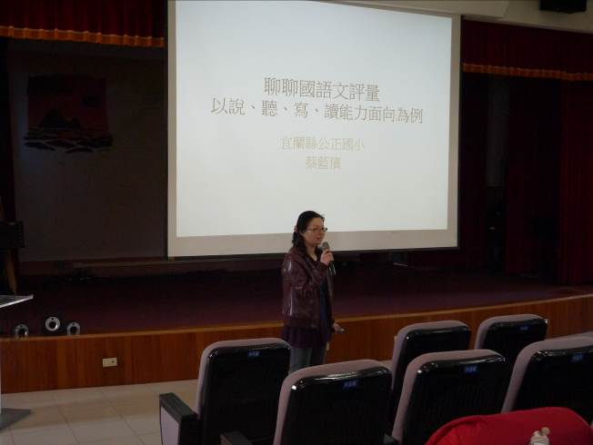
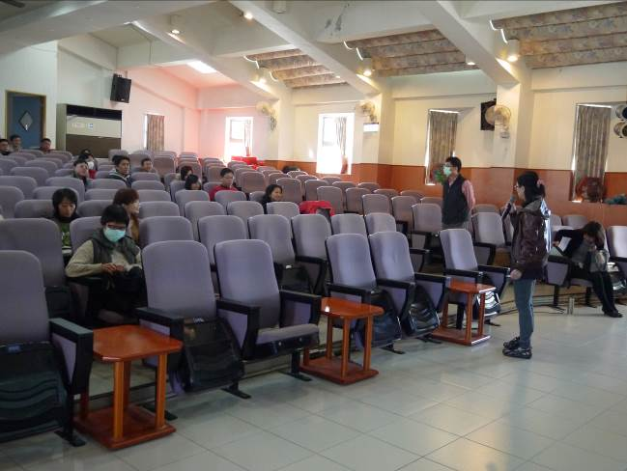

今日研習講師-蔡藍儐老師。 藍儐老師說明國語文評量各思考面
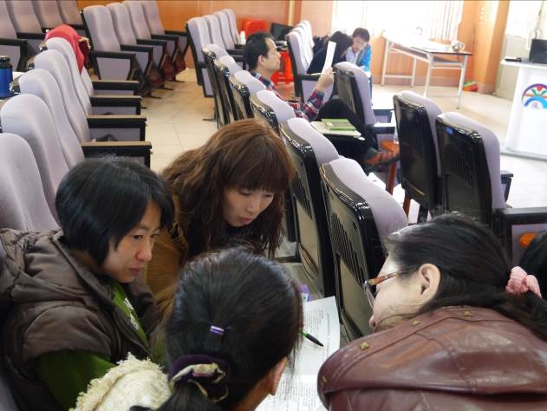
向。
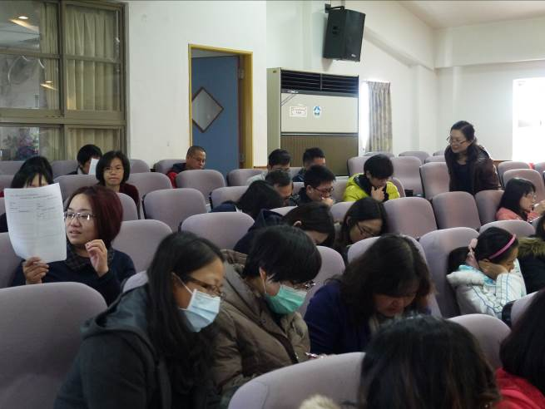

藍儐老師帶領研習教師共同實作。 實作-現場老師討論中年級看圖說話
能力，適合選用，作為測驗基準之指
標。

【問卷資料】
壹.基本資料:
性別 | 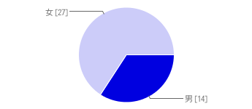 | 男 14 34%  女 27 66%
年齡 | 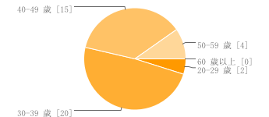 | 20-29 歲 2 5%  30-39 歲 20 49%  40-49 歲 15 37%  50-59 歲 4 10%  60 歲以上0 0%
教學年資 |  | 3 年以內4 10%  3-5 年 0 0%  6-10 年 10 24%  11-20 年 24 59%  20 年以上3 7%
學校規模 |  | 6 班以下  1 2%  6-12 班  11 27%  13-24 班  6 15%  25-35 班  13 32%  36 班以上  10 24%
行政職務 | 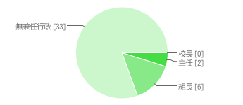 | 校長 0 0%  主任 2 5%  組長 6 15%  無兼任行政  33 80%
教學職務 | 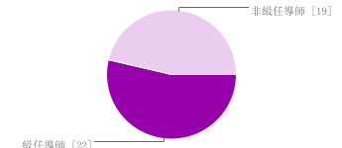 | 級任導師  22 54%  非級任導師  19 46%
任教年級 |  | 低年級 14 22%  中年級 23 36%  高年級 27 42%
班級規模 | 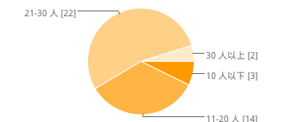 | 10 人以下3 7%  11-20 人 14 34%  21-30 人 22 54%  30 人以上  2 5%
最高學歷 | 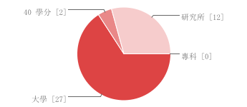 | 專科 0 0%  大學 27 66%  40 學分 2 5%  研究所 12 29%
專長背景 |  | 國語文或國語文教育相關系所畢業  2 5%  非國語文或國語文教育相關系所畢業39 95%
師培背景 |  | 師範院校.教育大學34 83%  非師範院校.教育大學 7 17%
貳、課程滿意度(作答說明5.非常滿意4.滿意3.尚可 2不滿意1.非常不滿意)
1.我認為研習服務的研習辦理方式合宜 |  | 1 0 0%  2 0 0%  3 3 7%  4 26 63%  5 12 29%
2.我認為研習服務的研習辦理內容實用 |  | 1 0 0%  2 0 0%  3 2 5%  4 21 51%  5 18 44%
3.我認為研習服務的研習講座表達清楚 |  | 1 0 0%  2 0 0%  3 1 2%  4 22 54%  5 18 44%
4.透過這次的研習能幫助我充實國語文教學的新知 |  | 1 0 0%  2 0 0%  3 2 5%  4 14 34%  5 25 61%
5.透過這次的研習促使我想持續瞭解今日主題的相關內容 |  | 1 0 0%  2 0 0%  3 1 2%  4 23 56%  5 17 41%
- 我會將研習中習得之教學策略用於教學現場 |  | 1 0 0%  2 0 0%  3 0 0%  4 24 59%  5 17 41%
7.我會將研習中習得之教學素材用於教學現場 |  | 1 0 0%  2 0 0%  3 1 2%  4 22 54%  5 18 44%
8.您預定運用本次研習 的那些理念和策略  (可複選) |  | 有效教學: 聽. 說. 讀. 寫  37 46%  多元評量: 紙筆. 實作. 檔案  29 36%  補救教學: 評量與教學的鏈結  14 18%
參、研習心得與回饋
- 建議小組實作討論可放入課程時間內,而不要放在中午午餐休息時間。
- 收穫豐富,想回去與夥伴分享.實驗 。
- 很好 。
- OK的啦 。
- 評量後的評估與補救 。
- 很具體且實用的內容,分享香港及其他縣市的案例,很有效用!
- 很值得思考,並檢視自己的教學經驗,有修正的空間 。
- 令人反思。

